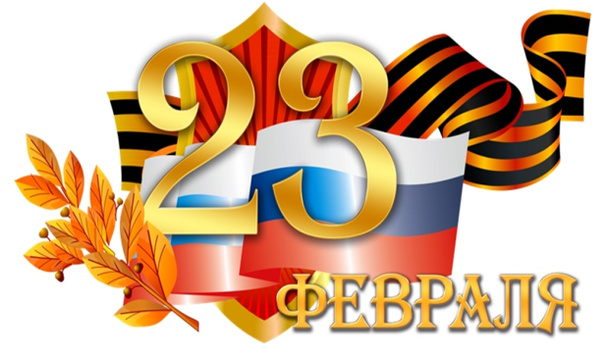
Сценарий

«Будем в Армии служить…»
(подготовительная группа)

Цель: способствовать гармонизации детско-родительских отношений.
Задачи:
• знакомить детей с традицией празднования Дня защитника Отечества;
• закреплять знания о военных профессиях, названиях военной техники;
• совершенствовать координацию движений, формировать ловкость и меткость у детей;
• воспитывать патриотические чувства.

Под марш дети выходят в зал и выстраиваются в одну шеренгу перед родителями:
Ведущий: «Группа, равняйсь, смирно!»
1-й ребенок
Мы любим армию свою,
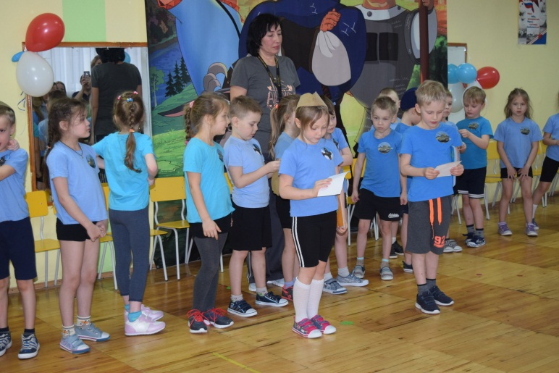
Она — большая сила,
Она, бесстрашная в бою,
Всех недругов разбила.

2-й ребенок
И песни мы о ней поем,
О доблестных походах.
Она хранит наш мирный дом,
Покой и труд народов.

3-й ребенок
Родная армия сильна,
В боях непобедима.
На страже Родины она
Стоит несокрушимо.

Ведущий: Здравствуйте, дорогие гости. Поздравляем вас с Днем Защитника Отечества! Ваши дедушки, папы служили и служат сейчас в армии или на флоте. Они защищают нашу страну, чтобы вы могли спокойно жить, учиться под мирным небом Родины. Наши славные воины мужественные и смелые, и вы, ребята, конечно, хотите быть похожими на них. И мы сейчас покажем, какими вы вырастете сильными, крепкими, ловкими, чтобы стать достойной сменой. И в этом нам помогут наши папы и дедушки. Наш праздник посвящен, армейским будням: «Будем в Армии служить».
Ведущий: Воинская дисциплина обязывает каждого солдата стойко переносить трудности военной службы. Для этого нужна необыкновенная сила духа. А здоровый дух, как известно, — в здоровом теле.

Со всеми заданиями
Солдат должен справляться,
Быстро и ловко
В свою форму одеваться!

Конкурс №1: «Военная форма солдата» (дети одевают папу в солдатскую форму)_
Участвуют 2 команды по 6 человек. В ходе эстафеты «одевается» один из членов команды. Участники поочередно приносят ему сапоги, плащ-палатку, пилотку, вещмешок, автомат.

Ведущий: А теперь пусть наши папы покажут свою сноровку, аттракцион называется «Отдай честь». Для этого необходимо одну руку поднести к виску, а другую вытянуть вперед и поднять большой палец, затем руки поменять. Выполнять это необходимо быстро.

Соревнуются папы, а затем — по желанию — дети.

Конкурс №2: «Строевая подготовка»
Группа строится в одну шеренгу. Командир:
- Группа, ра-вняйсь! Сми-рно! На первый-второй, расчи-тайсь!
-В две шеренги, стройся! В одну шеренгу, стройся! В две шеренги, стройся!
-Напра-во! Напра-во! Налево!
- Группа, ра-вняйсь! Сми-рно! Ша-гом марш!
- В одну колонну стройся! В две шеренги стройся! Песню запевай!
-На месте, стой! Налево! Группа, равняйсь! Смирно!
- Группа «Дельфинчики» выполнение строевых заданий закончила.
Следующими строевую подготовку показывают родители.
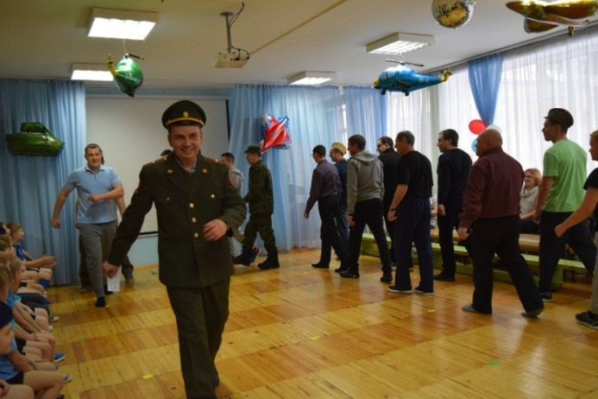

Ведущий: Занятия спортом — неотъемлемая часть повседневной жизни солдата.
Чтоб защитниками стать,
Долг солдата выполнять,
Нужно крепким, сильным быть,
С физкультурою дружить

Конкурс №3 «Отжимание»
2 команды, папы и дети
Участвуют по 4 человека от каждой команды. Ведущий предлагает бойцам двух команд расположиться параллельно и одновременно отжаться 5 раз. Звучит музыка. Зрители хором считают до пяти. Участники отжимаются.
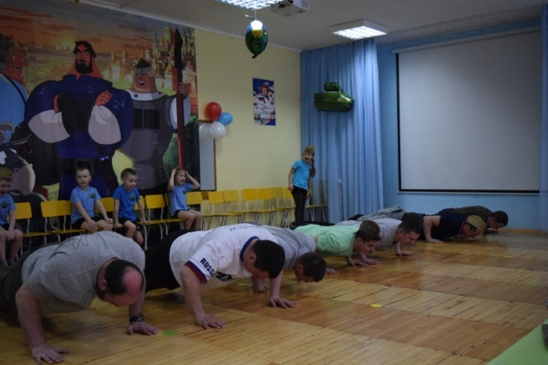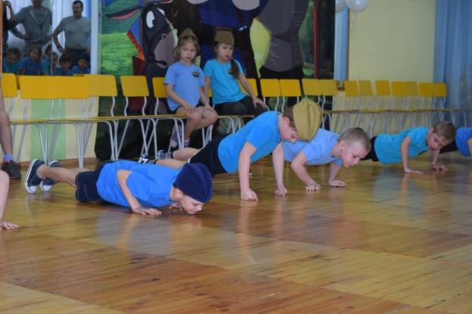

Конкурс №4: «Проползи по-пластунски» (полевая подготовка) (инв. Комуфляж, перекладина 2 шт.))
Встречная эстафета: на одной стороне папы, на другой стороне, дети.
Надо поменяться местами, ползти по- пластунски по перекладиной, на которой весит колокольчик (надо не задеть колокольчик)
Участники — 4 человека от каждой команды по очереди проползают установленную дистанцию.

Конкурс №5:спортивно-теоретический: «Порази цель» (инв. 4 кочки, 2 мал. Ведра, 2 обруча, 6 скомкан. Листа бумаги, один из них с вопросом)

Меткий глаз — залог успеха,
Скажет нам солдат любой,
Чтоб желанная победа
Завершила правый бой.

Участвуют папы и их дети (3п+3 реб в команде)
Дети получают кочки, перекладывают их, папы по ним добирается до конуса, ребенок встает в кружок с ведерком, папа берет снежок (сделанный из бумаги в котором вопрос) попадает в ведро, ребенок берет из ведра снежок), и взяв кочки бегут обратно. Затем все вместе отвечают на вопрос. Вопрос только на одном из трех, кому попадется, тот и отвечает. Если не знает, помогают все.
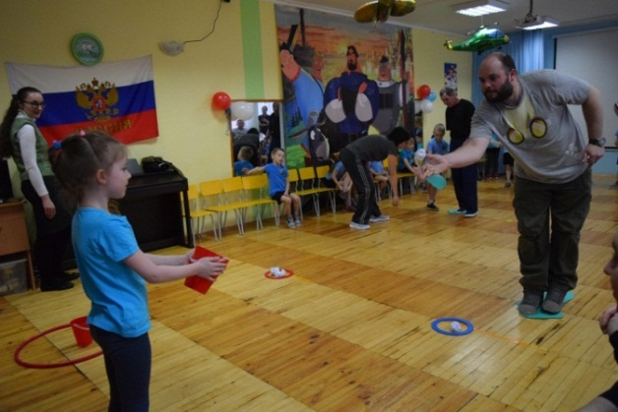
Ведущий. Сейчас по строгому солдатскому расписанию пришло время завтрака.
Конкурс №6: «Переправа»
На мешке детей перевезти на другую сторону.
Конкурс №4 «Солдатская каша» (инв. 10 ложек, тарелки, пакеты для мусора)

Участвуют 2 команды по 5 человек. Им предлагают 2 котелка с солдатской кашей и 10 ложек. Надеемся, что дети на славу подкрепятся! А вот чей котелок будет чище, узнаем по окончании этого конкурса. Вместо каши можно положить йогурт или фруктовое пюре.

Ведущий. После завтрака, как обычно, у солдат строевая и учебная, теоретическая подготовка. На нее мы сейчас и приглашаем наших солдат.
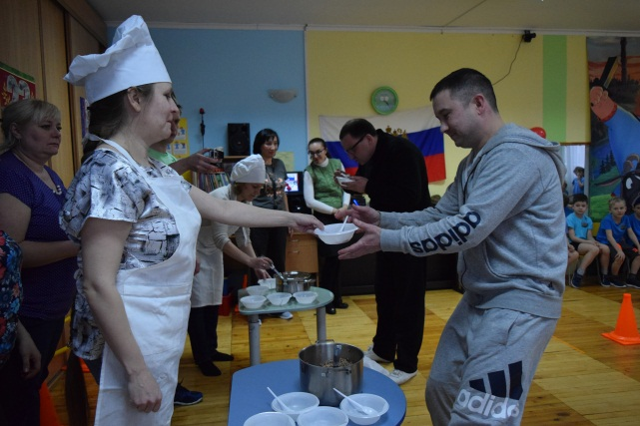

Отдых солдата «Частушки» МАМЫ

Конкурс №8: «Спортивный» (2 мяча, 2 фишки, кубики по числу детей, конверт с поздравлением 2 шт)
Участвуют дети, папы отдыхают
Дети прыгают с мячом между ног до фишки до кубиков, кубик убирают в корзину, возвращаются обратно, держа мяч в руках, передают следующему и т.д., последний , убирает кубик и берет конверт. Дети все вместе его открывают и читают поздравление папам.
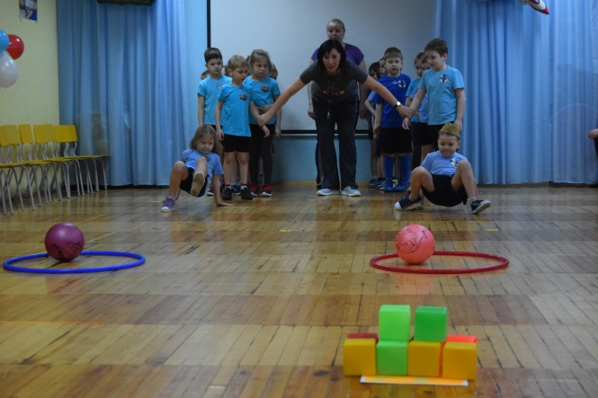

Танец:
Подведение итогов, вручение призов, пожелания папам и дедушкам.

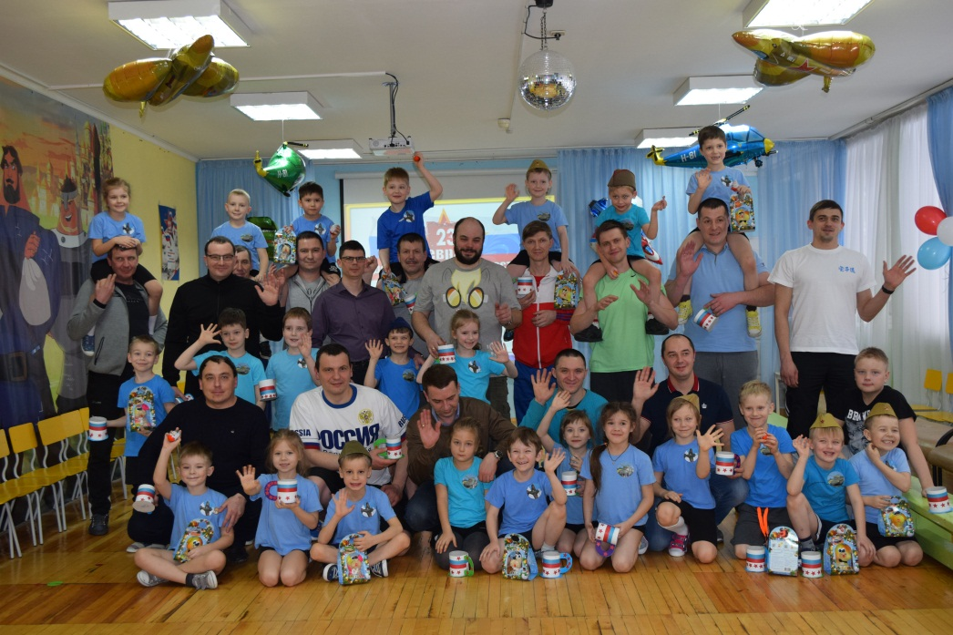

Вопросы для пап.
Какие воинские звания существуют в современной армии?
(Рядовой, ефрейтор, младший сержант, сержант, прапорщик, старший прапорщик, младший лейтенант, лейтенант, старший лейтенант, капитан, майор, подполковник, полковник, генерал, генерал-майор, генерал-лейтенант, генерал-полковник, генерал армии, маршал).

Перечислите виды вооружённых сил:
1 Сухопутные войска
2 Военно-воздушные силы
3 Военно-морской флот
3.2 Самостоятельные рода войск
1 Войска воздушно-космической обороны
2 Ракетные войска стратегического назначения
3 Воздушно-десантные войска

